**福建师范大学协和学院**

**物联网工程**

大一C语言入门题库及知识概要

修订记录

|  |  |  |  |  |
| --- | --- | --- | --- | --- |
| 日期 | 修订版本 | [修改者](https://kdocs.cn/l/csXTHypSwRJS) | 审核人 | 修改描述 |
| 2021-08-05 | V1.0 | 20物联-林炫 | 郑中华 | 首次提交 |
| 2023-08-15 | V2.0 | 22物联兴趣小组 | 郑中华 | 第二次修改 |
|  |  |  |  |  |
|  |  |  |  |  |
|  |  |  |  |  |
|  |  |  |  |  |
|  |  |  |  |  |
|  |  |  |  |  |
|  |  |  |  |  |

# 一、编程规范

## 命名风格

（1）所有编程相关的命名严禁使用拼音与英文混合的方式，更不允许直接使用中文的方式。

说明：正确的英文拼写和语法可以让阅读者易于理解，避免歧义。注意，即使纯拼音命名方式也要避免采用。

正例：ali / alibaba / taobao / kaikeba / aliyun / youku / hangzhou 等国际通用的名称，可视同英文。

反例：DaZhePromotion【打折】/ getPingfenByName()【评分】 / String fw【福娃】/ int 变量名 = 3

（2）所有编程相关的命名均不能以下划线或美元符号开始，也不能以下划线或美元符号结束。

反例：_name / __name / $Object / name_ / name$ / Object$

（3）方法名、参数名、成员变量、局部变量都统一使用 lowerCamelCase（小驼峰） 风格。

正例：localValue / getHttpMessage() / inputUserId

（4）常量命名应该全部大写，单词间用下划线隔开，力求语义表达完整清楚，不要嫌名字长。

正例：MAX_STOCK_COUNT / CACHE_EXPIRED_TIME

反例：MAX_COUNT / EXPIRED_TIME

## 代码风格

（1）任何二目、三目运算符的左右两边都需要加一个空格。

说明：包括赋值运算符 =、逻辑运算符 &&、加减乘除符号等。

正例：int count = 0 / int sum = num1 + num2

反例：int count=0 / int sum=num1+num2

（2）同一个代码块缩进必须一致

正例：

#include <stdio.h>  
int main()  
{  
 printf("欢迎来到物联这个大家庭！\n");  
 return 0;  
}

反例：

#include <stdio.h>  
int main()  
{  
printf("欢迎来到物联这个大家庭！\n");  
 return 0;  
}

（3）大括号对齐

A.规则一：{和}分别都要独占一行。互为一对的{和}要位于同一列，并且与引用它们的语句左对齐。

B.规则二：{}之内的代码要向内缩进一个Tab，且同一地位要左对齐，地位不同继续缩进。

（4）缩进

缩进是通过键盘上的Tab建实现的，缩进可以使程序更有层次感。原则是：如果地位相等不用缩进，如果属于某一个代码的内部就需要缩进。

（5）成对书写

成对的符号一定要成对书写，如 ()、{}。不要写完左括号然后写内容最后在补充右括号，这样容易漏掉右括号，尤其是写嵌套程序的时候。（虽然现在的编译器都是成对的出现，不过还是要注意一下）

（6）代码行

A.规则一：一行代码只做一件事情，如只定义一个变量，或者只写一条语句。这样的代码容易阅读，并且便于注释。

B.规则二：if、else、for、while、do 等语句自占一行，执行语句不得紧跟其后，此外非常重要的一点是：不论执行语句有多少行，就算一行也要加{}，并且遵循对齐的原则，这样可以防止书写失误。

（7）注释

合理的注释有利于提高代码的可读性。

# 二、基础知识：

## **1.基本数据类型**

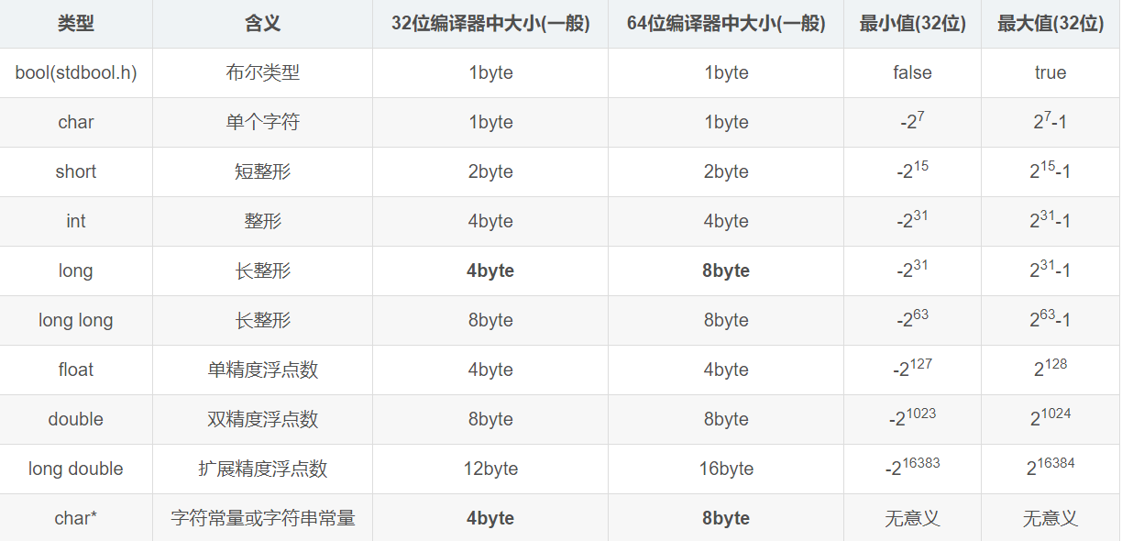

## **2.关键字**

（1）控制语句关键字（12个）：

A.循环语句

·for：一种循环语句（可意会不可言传）

·do ：循环语句的循环体

·while ：循环语句的循环条件

·break：跳出当前循环

·continue：结束当前循环，开始下一轮循环

B.条件语句

·if: 条件语句

·else ：条件语句否定分支（与 if 连用）

·goto：无条件跳转语句（尽量别使用）

C.开关语句

·switch :用于开关语句

·case：开关语句分支

·default：开关语句中的“其他”分支

D.返回语句

·return ：子程序返回语句（可以带参数，也可以不带参数）

（2）存储类型关键字（4个）：

·auto ：声明自动变量 一般不使用

·extern：声明变量是在其他文件正声明（也可以看做是引用变量）

·register：声明寄存器变量

·static ：声明静态变量

（3）其它关键字（8个）：

·const ：声明只读变量

·sizeof：计算数据类型长度

·typedef：用以给数据类型取别名

·volatile：说明变量在程序执行中可被隐含地改变

·unsigned：声明无符号类型变量

·enum：声明枚举类型

·extern：声明变量或函数是在其他文件或本文件的其他位置定义

·struct：声明结构体类型

## **3.变量**

（1）定义：

type variable_list;

**·type** 表示变量的数据类型，可以是整型、浮点型、字符型、指针等，也可以是用户自定义的对象。

**·variable_list** 可以由一个或多个变量的名称组成，多个变量之间用逗号（,）分隔，变量由字母、数字和下划线组成，且以字母或下划线开头。

例：int age; // age被定义为一个整形变量

（2）初始化：

type variable_name = value;

**·type** 表示变量的数据类型，**variable_name** 是变量的名称，**value** 是变量的初始值。

例：float pi = 3.14; // 浮点型变量 pi 初始化为 3.14

（3）在全局变量和静态变量中（在函数内部定义的静态变量和在函数外部定义的全局变量）：

·整型变量（int、short、long等）：默认值为0。

·浮点型变量（float、double等）：默认值为0.0。

·字符型变量（char）：默认值为'\0'，即空字符。

·指针变量：默认值为NULL，表示指针不指向任何有效的内存地址。

·数组、结构体、联合等复合类型的变量：它们的元素或成员将按照相应的规则进行默认初始化。

## **4.常量**

（1）整数常量：

0x 或 0X 表示十六进制，0 表示八进制，不带前缀则默认表示十进制。

·后缀：U 表示无符号整数（unsigned），L 表示长整数（long）。后缀可以是大写，也可以是小写，U 和 L 的顺序任意。

例：long a = 100000L;  
unsigned int b = 10U;

（2）浮点数常量：

由整数部分、小数点、小数部分和指数部分组成。带符号的指数是用 e 或 E 引入的，例如：335.7的指数形式为3.557e+2

·浮点数常量可以带有一个后缀表示数据类型，例如float m = 3.14f;（3）字符常量：

'x' x为一个普通字符

字符常量可以是一个普通的字符(例如'x')、一个转义序列(例如'\ t'),

或是一个通用的字符 (例如'\ u02C')

·转义字符：

|  |  |
| --- | --- |
| \? | 在书写连续多个问号是使用，防止他们被解析成三字母词 |
| \' | 用于表示字符常量' |
| \" | 用于表示一个字符串内部的双引号 |
| \\ | 用于表示一个反斜杠，防止它被解释为一个转义序列符 |
| \a | 警告字符，蜂鸣 |
| \b | 退格符 |
| \f | 进纸符（换页） |
| \n | 换行 |
| \r | 回车 |
| \t | 水平制表符 |
| \v | 垂直制表符 |
| \ddd | ddd表示1-3个八进制的数字 |
| \xdd | dd表示2个十六进制数字 |

（4）字符串常量

字符串字面值或常量是括在双引号""中的，一个字符串包含类似于字符

常量的字符:普通字符、转义序列和通用字符。C语言字符串常量在内存中以终止符\0 结尾。

例："Hello World"

## 5.注释方法

（1）多行注释：/*注释内容*/

（2）单行注释：// 注释内容

## **6.基本运算符**

（1）算术运算符：

+：加法运算符 -：减法运算符

*：乘法运算符 /：除法运算符

%：求余运算符（模运算符） ++：自增运算符

--：自减运算符

（通常情况下，自增自减运算符有以下几种形式：

++a：a自增1后，再取值

--a：a自减1后，再取值

a++：a取值后，再自增1

a--：a取值后，再自减1）

（2）赋值运算符：

=：等号

复合赋值运算符：+=、-=、*=、/=、%=

例：a=a+1;等价于a+=1;

（3）关系运算符：

>：大于 >=：大于等于

<：小于 <=：小于等于

==：等于 !=：不等于

（4）逻辑运算符：

&&：逻辑与 ||：逻辑或

例：0&&1 结果为 0 例：0||1 结果为 1

!：逻辑非

例：!0 结果为 1

（5）三目运算符：

?:：条件表达式

·格式：表达式1?表达式2:表达式3;

·执行过程：先判断表达式1的值是否为真，若为真的话执行表达式2； 反之，执行表达式3。

（6）指针运算符

*：用于指针变量的解引用，即获取指针变量所指向的值

&：用于获取变量的地址，即获取变量在内存中的位置

7.格式化输出语句

printf("输出格式符"，输出项);

·%d:带符号十进制整数

·%c:单个字符

·%s:字符串

·%f：6位浮点数

# 三、顺序结构程序设计

## 1. 顺序结构

顺序结构是程序设计中的一种基本的线性结构。在顺序结构中，程序按照代码的顺序依次执行，就像我们读小说一样，一行一行地看过去。

例题（1）：

输入两个整数，按等式的形式输出它们的和。例如，输入3和2，输出3+2=5。

*//示例：*#include <stdio.h>  
  
int main()  
{  
 int *a* = 0;  
 int *b* = 0;  
 scanf("%d %d",&*a*, &*b*);  
 int *sum* = *a* + *b*;  
 printf("The sum of %d and %d is %d\n", *a*, *b*, *sum*);  
 return 0;  
}

代码执行顺序为：定义整数变量a、b -> 键盘输入数据分别赋值给a、b -> 定义整数变量sum,并初始化为 a、b之和 -> 屏幕输出字符串

例题（2）：

输入秒数，将它化成小时、分、秒的格式输出，例如输入7278秒，出02:01:18。注意：若输入3500秒，则只能输出00:58:20。

*//逐步求解示例：*#include <stdio.h>

int main()

{  
 int *time_Data*;  
 scanf("%d", &*time_Data*);  
 int *hour* = 0, *minute* = 0, *second* = 0;  
 *hour* = *time_Data* / 60 / 60;*//提取小时  
 minute* = *time_Data* / 60 % 60;*//提取分钟  
 second* = *time_Data* % 60 % 60;*//提取分秒* printf("%02d:%02d:%02d", *hour*, *minute*, *second*);  
 return 0;  
}

解题思路->理解好题目要求，运用时分秒进行结果的输出，可逐步进行时分秒求解，也可在原有基础上继续往下求解。

代码执行顺序为：定义变量time_Data ->键盘输入数据并赋值给time_Data ->定义变量hour、minute、second并初始化为0-> 提取小时代码->提取分钟代码->提取分秒代码->屏幕输出字符串。

# 四、选择结构

**选择结构（selection structure）**是一种条件控制语句，包含一个或多个条件表达式。选择结构的条件语句是让程序能够选择应该执行的代码。 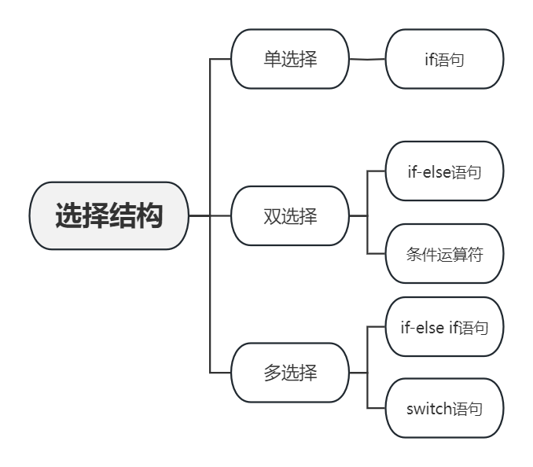

## 1.if条件语句

(1)当if的判断条件成立时，程序就会执行花括号里的代码；当判断条件不成立时，就不执行花括号内的代码，并结束if语句。

单选择通过if语句实现，if语句语法及执行流程如下：

|  |
| --- |
| if(判断条件)  {  程序语句块;（判断条件为真时执行）  } |

例1：

#include <stdio.h>  
int main()  
{  
 int *i* = 10;  
 if(*i* == 10)*//如果i=10,则进入if语句,执行程序* {  
 printf("欢迎加入物联星辰计划");  
 printf("哦耶!");  
 }  
 return 0;  
}

例2：

#include <stdio.h>  
int main()  
{  
 int *i* = 10;  
 if (*i* == 10)  
 {  
 printf("哦耶!");  
 }  
 return 0;  
}

## 2.if-else语句

(1)当if的判断条件成立时，程序会执行程序语句块1；当判断条件不成立时，程序会执行程序语句块2。

双选择通过if-else语句实现，if-else语句的语法及执行流程如下：

|  |
| --- |
| if (判断条件)  {  程序语句块1;（判断条件为真时执行）  }  else  {  程序语句块2;（判断条件为假时执行）  } |

例3：判断学生分数是否及格

#include <stdio.h>  
int main()  
{  
 int *i* = 0;  
 scanf("%d", &*i*);*//输入学生成绩* if (*i* >= 60)*//若成绩大于等于60 则输出“及格”* {  
 printf("及格\n");  
 }  
 else*//若成绩小于60 则输出“不及格”* {  
 printf("不及格\n");  
 }  
 return 0;  
}

## 3.条件运算符

条件运算符是c语言中唯一一个三目运算符，其求值规则为：如果表达式1的值为真，则以表达式2的值作为整个条件表达式的值，否则以表达式3的值作为整个条件表达式的值，条件表达式通常用于赋值语句之中。

条件运算符的语法及执行流程如下：

|  |
| --- |
| 表达式1 ? 表达式2 : 表达式3 |

例5：

#include <stdio.h>  
int main()  
{  
 int *a* = 0,*b* = 0,*max* = 0;  
 printf("a=");  
 scanf("%d",&*a*);  
 printf("b=");  
 scanf("%d",&*b*);  
 *max* = (*a*>*b*) ? *a* : *b*;  
 printf("max = %d",*max*);  
 return 0;  
}

输入a=1,b=2;a=6,b=1时，输出结果如下：

若a>b为真，就把a赋值给max；若a>b为假，就把b赋值给max。

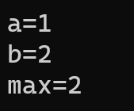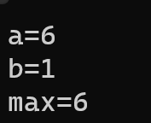

## 4.if-else if语句

if-else if语句，是一种多选择的语句，让用户在if语句和else if语句中选择符合条件表达式的程序语句块，如果以上条件表达式都不符合，就会执行最后的else语句。

通过else if语句实现的多选择，else if语句的语法及执行流程如下：

|  |
| --- |
| if (判断条件1)  {  程序语句块1（判断条件1为真时执行）  }  else if (判断条件2)  {  程序语句块2（判断条件2为真时执行）  }  else if (判断条件3)  {  程序语句块3（判断条件3为真时执行）  }  ......  else  {  程序语句块n （以上判断条件均为假时执行）  } |

例6：年龄分段

#include <stdio.h>  
int main()  
{  
 int *age* = 0;  
 scanf("%d", &*age*);*//输入年龄* if (*age* < 18)  
 {  
 printf("少年\n");  
 }  
 else if (*age* >= 18 && *age* < 30)  
 {  
 printf("青年\n");  
 }  
 else if (*age* >= 30 && *age* < 50)  
 {  
 printf("中年\n");  
 }  
 else if (*age* >= 50 && *age* < 80)  
 {  
 printf("老年\n");  
 }  
 else  
 {  
 printf("老寿星\n");  
 }  
 return 0;  
}

## 5.switch语句

switch语句也是一种分支语句，常常用于多选择的情况。

switch语句的语法及执行流程如下：

|  |
| --- |
| switch(常量表达式)  {  //在一个 switch 中可以有任意数量的 case 语句  case 常量表达式:  程序语句块;  } |

（1）break语句

单使用switch语句是无法实现分支的，需要搭配break语句使用才可以实现真正的分支。

例7：若没有搭配break语句程序如下：

#include <stdio.h>  
int main()  
{  
 int *day* = 0;  
 scanf("%d", &*day*);  
 switch (*day*)  
 {  
 case 1:  
 printf("星期一\n");  
 case 2:  
 printf("星期二\n");  
 case 3:  
 printf("星期三\n");  
 case 4:  
 printf("星期四\n");  
 case 5:  
 printf("星期五\n");  
 case 6:  
 printf("星期六\n");  
 case 7:  
 printf("星期天\n");  
 }  
 return 0;  
}

分别输入2和4，输出结果如下：

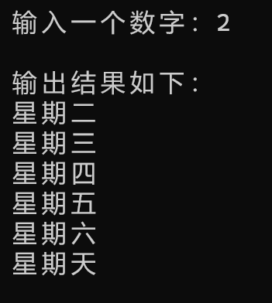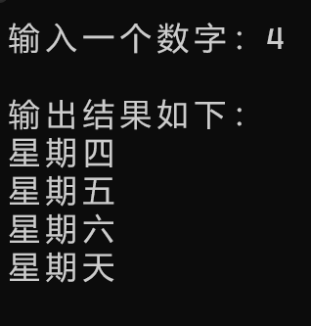

我们设想的结果是输入“2”，输出“星期二”；输入“4”，输出“星期四”，但是程序输出的结果与设想的结果相差甚远，若搭配break就可以解决这个问题。

例8：搭配break语句后的程序如下：

#include <stdio.h>  
int main()  
{  
 int *day* = 0;  
 scanf("%d", &*day*);  
 switch (*day*)  
 {  
 case 1:  
 {  
 printf("星期一\n");  
 break;  
 }  
 case 2:  
 {  
 printf("星期二\n");  
 break;  
 }  
 case 3:  
 {  
 printf("星期三\n");  
 break;  
 }  
 case 4:   
 {  
 printf("星期四\n");  
 break;  
 }  
 case 5:   
 {  
 printf("星期五\n");  
 break;  
 }  
 case 6:   
 {  
 printf("星期六\n");  
 break;  
 }  
 case 7:   
 {  
 printf("星期天\n");  
 break;  
 }  
 }  
 return 0;  
}

分别输入2和4，输出结果如下：

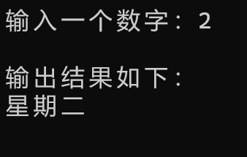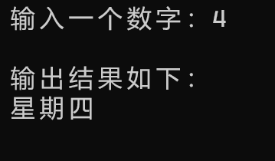

由此可见，添加break后实际输出结果和我们预想的结果一样。

（2）default语句

switch除了搭配break语句使用，往往也会搭配default语句

当switch表达式的值与case的值都不匹配时，就会执行default语句后的程序语句块。

例9：搭配break语句后的程序如下：

#include <stdio.h>  
int main()  
{  
 int *day* = 0;  
 scanf("%d", &*day*);  
 switch (*day*) {  
 case 1:  
 {  
 printf("星期一\n");  
 break;  
 }  
 case 2:  
 {  
 printf("星期二\n");  
 break;  
 }  
 case 3:  
 {  
 printf("星期三\n");  
 break;  
 }  
 case 4:  
 {  
 printf("星期四\n");  
 break;  
 }  
 case 5:  
 {  
 printf("星期五\n");  
 break;  
 }  
 case 6:  
 {  
 printf("星期六\n");  
 break;  
 }  
 case 7:  
 {  
 printf("星期天\n");  
 break;  
 }  
 default:  
 {  
 printf("输入错误");  
 break;*// default中的break语句不是必需的* }  
 }  
 return 0;  
}

分别输入1和8，输出结果如下：由于case的值没有为8的，故执行default语句后的程序语句。

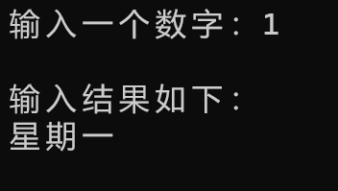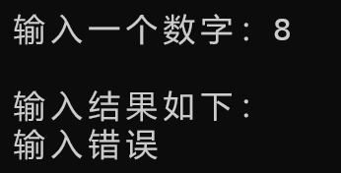

## 6.习题

(1)输入两个整数和一个运算符，输出他们的计算结果(该程序类似一个计算器)。

(2)输入一个字符，如果它是大写字母，就输出“upper”，如果它是小写字母，就输出“lower”，如果它是数字字符，就输出“digit”，如果它是其它字符，就输出“others”。

# 五、循环结构程序设计

## 1.循环结构

循环语句是用于重复执行某条语句（循环体）的语句，它包含三个部分，分别是初始化部分、判断部分和调整循环部分。C语言提供了3中循环语句，分别为while语句，do while语句和for语句。

**A.for循环**

for循环形式： for（表达式1；表达式2；表达式3）

表达式1为初始化部分，用于初始化循环变量的。

表达式2为条件判断部分，用于判断循环时候终止。

表达式3为调整部分，用于循环条件的调整。

for语句的执行过程：

(1) 先求解表达式1

(2) 求解表达式2，若其值为真，执行循环体，然后执行下面第(3)步。 若为假，则结束循环，转到第(5)步

(3) 求解表达式3

(4) 转回上面步骤(2)继续执行

(5) 循环结束，执行for语句下面的一个语句

**B.while循环:**

当while循环的表达式为真时，程序进入循环体内执行循环体内的语 句。

while循环形式：

while（判断条件）

{

执行判断语句

}

while循环的特点是：

先判断条件表达式，后执行循环体语句

**C.do-while循环:**

do while循环与while循环的语法类似，不同的是do while循环 至少会执行一次循环体内的内容。

do-while循环形式：

do{语句} while (表达式);

do-while语句的特点：

先无条件地执行循环体，然后判断循环条件是否成立

**D.break：**

在循环中，只要遇到break就停止后期的所有的循环，直接终止循环。

**E.continue：**

continue是用于终止本次循环的，也就是本次循环中continue后边的代码不会再执行， 而是直接跳转到循环语句的判断部分。进行下一次循环的入口判断。

## 2.例题：

输入正数n，判断n是否为素数。若为素数则输出1，否则输出0。（提示：素数是指只可以被1和其本身整除的正数（1除外））

# 六、数组：

## 1.数组的概念与定义

数组（Array）是类型相同的数据元素的集合，是C语言中的一种构造数据类型，这些元素会顺序地储存在内存的某段区域。数组中的每个元素都有一个序号，这个序号从0开始，而不是从我们熟悉的1开始，称为下标（Index）。

int *arr*[const];//创建一个数组

//int 是指数组的元素类型

//arr 是指数组名称

//const 是一个常量表达式，用来指定数组的大小

在使用数组元素时，指明下标即可。

例如，a[0] 表示第0个元素，a[3] 表示第3个元素。

## 数组的初始化

方法一：把第一行的4个整数放入数组：

a[0]=20;  
a[1]=345;  
a[2]=700;  
a[3]=22;

这里的0、1、2、3是数组下标，a[0]、a[1]、a[2]、a[3] 是数组元素。

需要注意的是：

1) 数组中每个元素的数据类型必须相同，对于int a[4];每个元素都必须为 int。

2) 数组长度 length 最好是整数或者常量表达式，

3) 访问数组元素时，下标的取值范围为 0 ≤ index < length。

方法二：在定义数组的同时赋值：

int a[4] = {20, 345, 700, 22};

{ } 中的值即为各元素的初值，各值之间用 , 间隔。

对数组赋初值需要注意以下几点：

 不完全初始化。只给部分元素赋初值 ，当 { } 中值的个数少于元素个数时，只给前面部分元素赋值，剩余元素默认都是0。如：int arr[10]={1,2,3};

2）只能给元素逐个赋值，不能给数组整体赋值。

3）如给全部元素赋值，那么在数组定义时可以不给出数组的长度。

如：int arr[]={1,2,3,4};

## 3.二维数组的概念与定义

dataType arr[length1][length2];

//dataType 为数据类型，arr为数组名，

//length1 为第一维下标的长度，length2 为第二维下标的长度。

我们可以将二维数组看做一个 Excel 表格，有行有列，length1 表示行数，length2 表示列数，要在二维数组中定位某个元素，必须同时指明行和列。

如 int a[3][4];

定义了一个 3 行 4 列的二维数组，共有 3×4=12 个元素，数组名为 a，即：

a[0][0], a[0][1], a[0][2], a[0][3]  
a[1][0], a[1][1], a[1][2], a[1][3]  
a[2][0], a[2][1], a[2][2], a[2][3]

如果想表示第 2 行第 1 列的元素，应该写作 a[2][1]。

也可以将二维数组看成一个坐标系，有 x 轴和 y 轴，要想在一个平面中确定一个点，必须同时知道 x 轴和 y 轴。

在C语言中，二维数组是按行排列的。也就是先存放 a[0] 行，再存放 a[1] 行，最后存放 a[2] 行；每行中的 4 个元素也是依次存放。数组 a 为 int 类型，每个元素占用 4 个字节，整个数组共占用 4×(3×4)=48 个字节。

你可以这样认为，二维数组是由多个长度相同的一维数组构成的。

## 二维数组的初始化

二维数组的初始化可以按行分段赋值，也可按行连续赋值。

例如，对于数组 a[5][3]

按行分段赋值应该写作：

int *a*[5][3]={ {80,75,92}, {61,65,71}, {59,63,70}, {85,87,90}, {76,77,85} };

按行连续赋值应该写作：

int *a*[5][3]={80, 75, 92, 61, 65, 71, 59, 63, 70, 85, 87, 90, 76, 77, 85};

注意:

1. 可以只对部分元素赋值，未赋值的元素自动取“零”值。

如：int *a*[3][3] = {{1}, {2}, {3}};

2) 如果对全部元素赋值，那么第一维的长度可以不给出(尽量给出)。

如：int *a*[][3] = {1, 2, 3, 4, 5, 6, 7, 8, 9};

## 5.对无序数组的查询

所谓无序数组，就是数组元素的排列没有规律。无序数组元素查询的思路也很简单，就是用循环遍历数组中的每个元素，把要查询的值挨个比较一遍。

请看下面的代码：

#include <stdio.h>  
int main()  
{  
 int *nums*[10] = {1, 10, 6, 296, 177, 23, 0, 100, 34, 999};  
 int *i*, *num*, *thisindex* = -1;  
 printf("Input an integer: ");  
 scanf("%d", &*num*);  
 for(*i*=0; *i*<10; *i*++)  
 {  
 if(*nums*[*i*] == *num*)  
 {  
 *thisindex* = *i*;  
 break;  
 }  
 }  
 if(*thisindex* < 0)  
 {  
 printf("%d isn't in the array.\n", *num*);  
 }  
 else  
 {  
 printf("%d is in the array, it's index is %d.\n", *num*, *thisindex*);  
 }  
  
 return 0;  
}

这段代码的作用是让用户输入一个数字，判断该数字是否在数组中，如果在，就打印出下标。

for循环代码是关键，它会遍历数组中的每个元素，和用户输入的数字进行比较，如果相等就获取它的下标并跳出循环。

注意：数组下标的取值范围是非负数，当 thisindex >= 0 时，该数字在数组中，当 thisindex < 0 时，该数字不在数组中，所以在定义 thisindex 变量时，必须将其初始化为一个负数。

## 6.对有序数组的查询

查询无序数组需要遍历数组中的所有元素，而查询有序数组只需要遍历其中一部分元素。例如有一个长度为 10 的整型数组，它所包含的元素按照从小到大的顺序（升序）排列，假设比较到第 4 个元素时发现它的值大于输入的数字，那么剩下的 5 个元素就没必要再比较了，肯定也大于输入的数字，这样就减少了循环的次数，提高了执行效率。

请看下面的代码：

#include <stdio.h>  
int main()  
{  
 int *nums*[10] = {0, 1, 6, 10, 23, 34, 100, 177, 296, 999};  
 int *i*, *num*, *thisindex* = -1;  
   
 printf("Input an integer: ");  
 scanf("%d", &*num*);  
 for(*i*=0; *i*<10; *i*++)  
 {  
 if (*nums*[*i*] == *num*)  
 {  
 *thisindex* = *i*;  
 break;  
 }else if (*nums*[*i*] > *num*)  
 {  
 break;  
 }  
 }  
 if(*thisindex* < 0)  
 {  
 printf("%d isn't in the array.\n", *num*);  
 }  
 else  
 {  
 printf("%d is in the array, it's index is %d.\n", *num*, *thisindex*);  
 }  
 return 0;  
}

与前面的代码相比，这段代码的改动很小，只增加了一个判断语句。因为数组元素是升序排列的，所以当 nums[i] > num 时，i 后边的元素也都大于 num 了，num 肯定不在数组中了，就没有必要再继续比较了，终止循环即可。

例题（1）：

有20个数按从小到大的顺序存放在一个数组中，从键盘输入一个数，要求使用折半查找法找出该数是数组中第几个元素的值，即输出下标值。如果该数不在数组中，则输出“no found”。

解题思路->折半查找，先对半数组，根据中间值与要查找的值进行大小比较，而后同样进行此条件操作，到最后一个数，若满足中间值=查找值，则找到，若无，则输出no found。

例题（2）：

输出15行的杨辉三角形。

1

1 1

1 2 1

1 3 3 1

1 4 6 4 1

1 5 10 10 5 1

……

解题思路->先是创建了两个变量，一个“s”一个“h”，其中“s”用来临时储存算法运算出来的结果（也就是当前应该输出的值），“h”则是杨辉三角形的高度（也就是需要输出的行数）。

深入研究图形后，我们会看到第i行第j列的数字是由第i-1行第j列的数字加上第i-1行第j-1列的数字构成的。假设数组名称是array，换成代码表示就是array[i][j]=a[i-1][j]+a[i-1][j-1]这个式子是二维数组解决杨辉三角的核心。